Zadanie polegające na remoncie placu zabaw w Parku Strażaka w Komornikach przy ul. Pocztowej. Należy usunąć uszkodzony zestaw oraz ławki, zutylizować i zastąpić nowymi tożsamymi.
1. Zestaw:
- zjeżdżalnia, wysokości 90 cm – 1 szt
- wieża z dachem dwuspadowym z podestem wysokości 90 cm – 1 szt.
- wieża z dachem dwuspadowym z podestem wysokości 55 cm – 1 szt.
- trap wejściowy - 2 szt.
- przeplotnia, wys. 140 cm – 1 szt.
- zestaw z drabinkami – 1 szt.
Zestaw wykonany z drewna konstrukcyjnego sosnowego, bezrdzeniowego, kantówki 90/90 mm. Drewno zaimpregnowane impregnatem ftalanowym, szerokość 400-410 cm, długość 540-560 cm (strefa bezpieczeństwa 700 x 900 cm) wysokość swobodnego upadku do 145 cm. Elementy boczne w formie barierek wykonane z płyty HDPE. Konstrukcja dachu dwuspadowa, z płyty HDPE. Podest na drewnianej ramie wypełniony sklejką wodoodporną antypoślizgową. Boki zjeżdżalni wykonane z płyty HDPE, ślizg z blachy nierdzewnej. Przeplotnia wykonana z liny zbrojonej Ø 16 mm oraz z łańcucha technicznego galwanizowanego. Zestaw z drabinkami stalowy, dwukrotnie malowany proszkowo. Słupy zakończone daszkami polipropylenowymi. – 1 szt.
Elementy drewniane mające bezpośredni kontakt z podłożem należy montować do podłoża na stalowych kotwach.
Zdjęcie urządzenia do wymiany
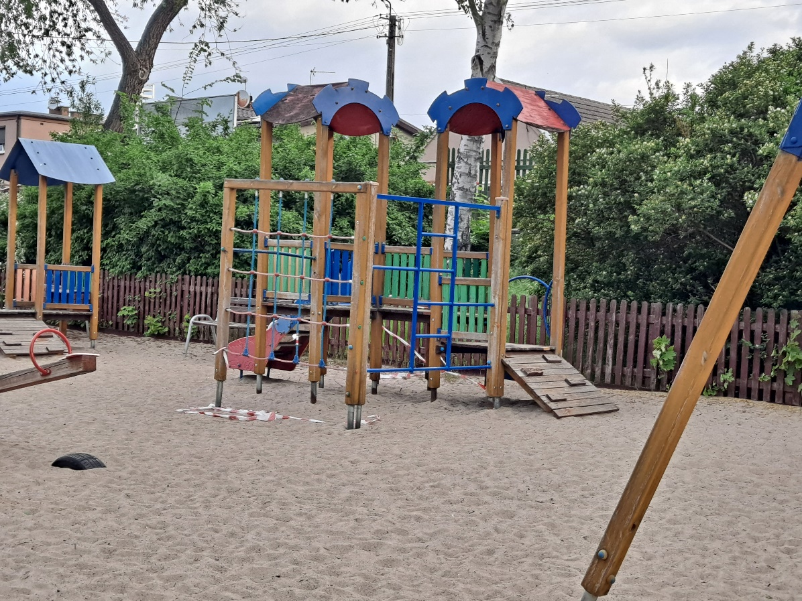

2. Ławka z drewna, na stelażu ze stali ocynkowanej, wkopywana w ziemię, o wymiarach: 1,6-1,8 m x 0,6-0,75m x 0,85-0,95 m.
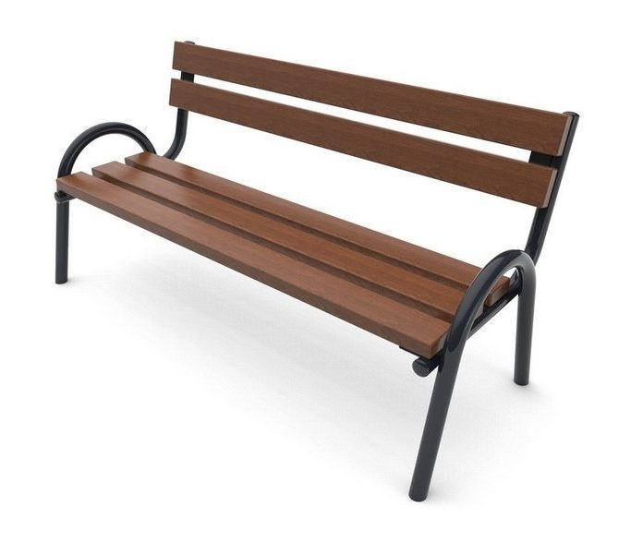

Termin realizacji: 22.07.2022r.

Do oferty należy dołączyć:
- pełnomocnictwo do podpisania oferty i reprezentacji w postępowaniu (jeśli jest konieczne);
- Kartę identyfikacyjną Wykonawcy ( wzór w załączniku)
- opisy techniczne urządzeń wraz ze zdjęciami/rysunkami oferowanych produktów.
- Certyfikaty zgodności z normą PN- EN 1176 dla urządzenia placu zabaw potwierdzające spełnianie wymogów normy.

UWAGA! Zamawiający nie będzie honorował Deklaracji zgodności, ani Świadectwa inspekcji potwierdzających zgodność z normą.
Zamawiający żąda, by Wykonawca podał dokładne dane : nazwa firmy, adres, e-mail – Karta Identyfikacyjna Wykonawcy

